Primer maquina virtual

Libre office ya viene instalado.

Comandos utilizados para cambiar el tema:

su root

apt-get install xfce4

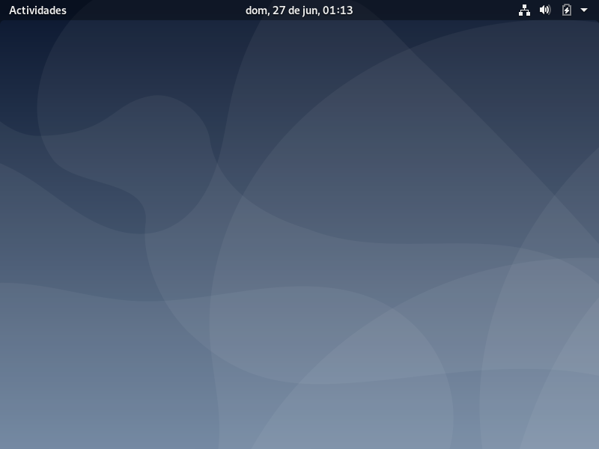

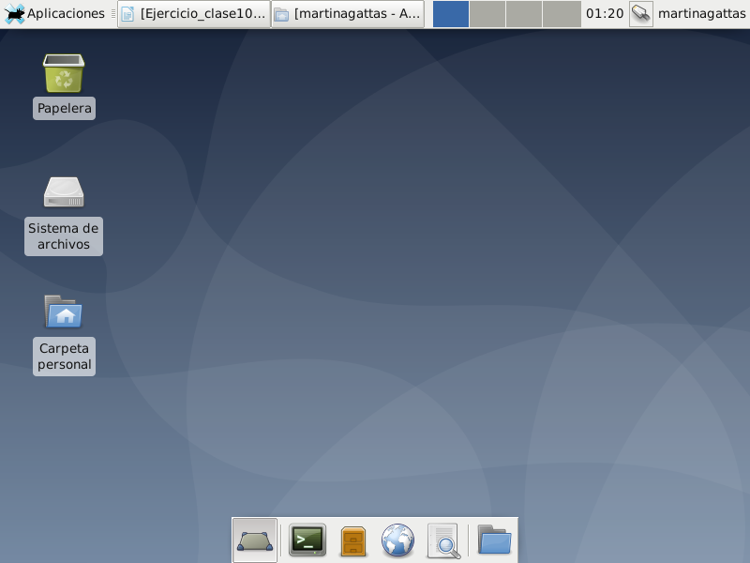

Comandos utilizados para cambiar el sistema operativo:

su root

apt dist-upgrade

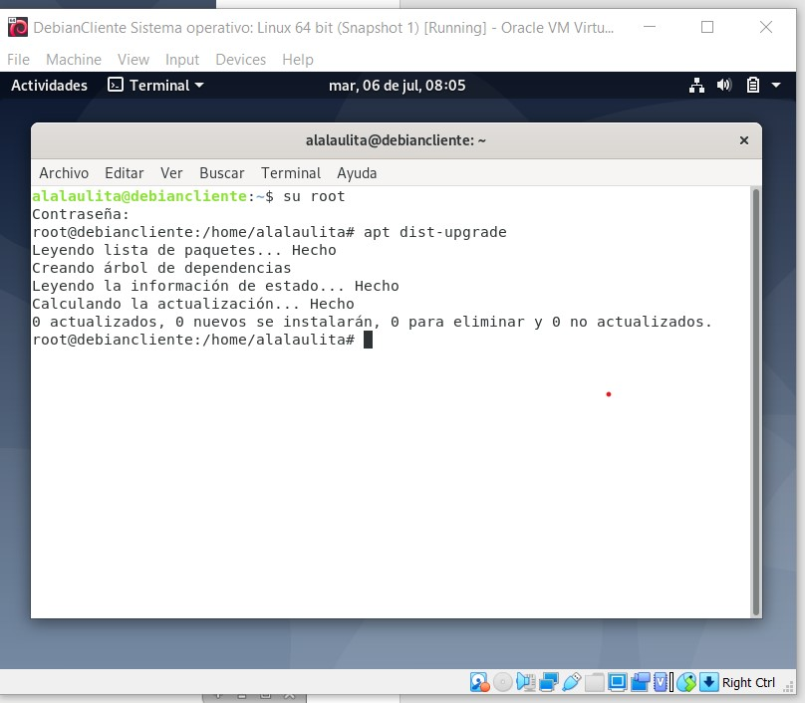

Comando rm -r

